**LA CUVEE MYTHIQUE**

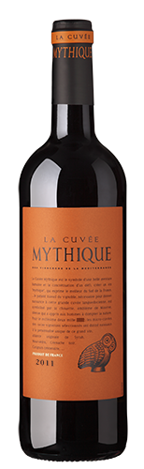

Nés de la volonté d’un groupe de vignerons du Sud de la France de traduire l’incroyable diversité de leurs terroirs dont ils sont si fiers, les Vignerons de la Méditerranée produisent depuis presque 40 ans des vins qui représentent la richesse du Languedoc. La Cuvée Mythique en est le fer de lance. 

**Fiche technique du vins :**

Type : Vin

Couleur : Rouge

Appellation : IGP Pays d’Oc

Marque : Mythique

Cépage : Carignan , Grenache noir , Syrah

Contenant : 37,5 , 75 cl , 1,5L

Description :

La chouette comme symbole, embléme de Minerve, déesse qui a appris aux hommes à dompter la nature.

Style du vin : Vin Méditerranéen moderne, aux arômes de fruits mûrs et notes boisées délicates et fondues.

Température de service : 16°-18°C

Potentiel de garde : +3 ans

**Notes de dégustation :**

Cuvée Mythique est caractérisée par une couleur rouge profonde et une belle concentration. Ce millésime est chaleureux et puissant offrant des arômes de fruits mûrs et des notes épicées et poivrées laissant place à un bouquet final de senteur de Garrigue.   
  
En bouche, Cuvée Mythique est un vin soyeux, concentré et sapide. Les notes boisées révèlent une belle harmonie de vanille douces et de Mocha.

Accompagnement : Cette cuvée accompagnera à merveille un filet de bœuf au thym, un magret de canard grillé, des côtelettes d'agneau ou un plateau de fromage.

**Données utiles :**

**Récompenses :**

IGP Ambassador au concours IGP OC 2013 pour le millésime 2011